CURRÍCULO
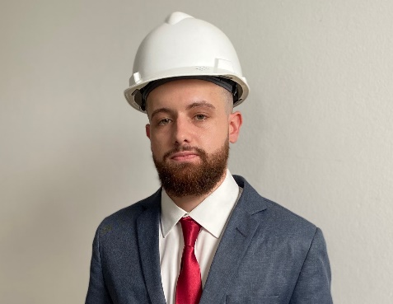
Luiz Felipe Venancio Aguiar Brasileiro
Rua: Coronel Fernandes Martins, número 867 Solteiro
Bairro Progresso, Laguna - SC 25 anos
Telefone celular: (48) 99650.8930
E-mail: Luiz_filipe_aguiar@hotmail.com

ÁREAS DE INTERESSE
Áreas Offshore
Área De Elétrica Em Geral
Área Industrial Em Geral
Área de Mecânica Industrial
Área de Informática
Área de Administração
Área de Atendimento Ao Publico em Geral
Área de Expedição ou Almoxarifado
Área de Engenharia de Petróleo
Área De Engenharia Química
Área de Segurança de Trabalho
Área de Laboratórios e afins
Área de PCP E Qualidade de Produção

FORMAÇÃO ACADÊMICA
- Formado na Graduação Em Engenharia De Petróleo (Universidade do Sul de Santa Catarina – UNISUL, Tubarão). CREA E CRQ Ativos
- Curso Técnico de Aprendizagem Industrial De Mecânica de Usinagem( FIESC -SENAI, Capivari de Baixo) – 800 Horas.
- Curso Técnico de Aprendizagem Industrial de Eletricista de Instalações (FIESC -SENAI, Capivari de Baixo) - 800 Horas.
- Curso Profissionalizante - Administração, Marketing, Contabilidade e Vendas - (MASTER Qualificação Profissional, Laguna) – 120 horas.
- Ensino Médio Completo – (Doutor Otto Feuerschuette, Capivari De Baixo) - conclusão em 2014
- Curso de Educação Ambiental
(FIESC-SENAI, Capivari de Baixo) – 14 horas.
- Curso de Segurança do Trabalho
(FIESC – SENAI, Capivari de Baixo) – 14 horas.
- Curso de Empreendedorismo
(FIESC – SENAI, Capivari de Baixo) – 14 horas

RESUMO PROFISSIONAL
Última empresa: Teccimen Industrial
Cargo: Analista de PCP/Qualidade
Período: 21/02/2023 há 20/06/2023
Penúltima empresa: Tubarão Saneamento
Cargo: Operador de Estação de Tratamento de Esgoto
Período: 15/02/2022 há 20/02/2023
Cargo: Operador CCO
Período: 25/07/2021 há 14/02/2022
Antepenúltima empresa: Valdinei Dos Santos da Rosa ME
Cargo: Gerente Administrativo
Período: 09/09/2019 há 15/07/2021
RESUMO PROFISSIONAL
- Controle De tratamento de efluente com produtos químicos
- Gerenciamento de estação de tratamento através de sistemas de automação
- Analises de qualidade de sistemas de tratamento em laboratórios com equipamentos indicados para tal.
- Controle operacional de válvulas e tubulações de água na Cidade de Tubarão-SC
- Atendimento ao cliente e melhor encaminhar para sua demanda
- Dominio de Pacote Office, Sansys, Protheus, Trello.
- Sempre propicio á mais conhecimento
- Flexivel nas funções
- Controle de Máquinas Industriais
- Fazer instalações em geral.
- Consertos de eletrodomésticos.
- Conserto de peças industriais.
- Manutenção de computadores e redes;
- Organizar arquivos;
- Enviar documentos
- Controle de Entrada e Saída De Produtos
- Programação, controle e analise de processos de produção
- Analise de Qualidade de Produtos cimentícios
IDIOMAS
- Português: grau de fluência: avançado (Domínio da leitura, escrita e conversação).
- Inglês: grau de fluência: Avançado (Domínio da leitura, escrita e conversação).
Concluido 3 Anos no Programa de Língua Inglesa (Universidade do Sul de SC – UNISUL)
- Espanhol: grau de fluência: Intermediario (Domínio da leitura, escrita ).

INFORMÁTICA
- Curso( Master Qualificação Profissional, Laguna) - 120 horas.
- Domínio em Windows, Word, Excel, PowerPoint, Internet, Manutenção, Concerto, Formatação, Redes.

CERTIFICAÇÕES
NR 11 – Transporte, movimentação, armazenagem e manuseio de materiais
NR 35 – Trabalho em Altura
NR 20 – Trabalho com inflamáveis e combustíveis

